A: VELOZ DEL SUD |  | FECHA: 15/11/2022 |  | COT #: COT256/2022
ATN: EULOGIO LEANDRO MAMANI |  |  | DE: ING. AMILCAR MARTINEZ | PAGINAS: 1/2
CIUDAD / PAIS: CBBA /BOLIVIA |  |  | REF.: FERRETERIA DE LINEA
EMAIL: mario.sanchez@endesyc.bo

FERRETERIA DE LINEA
ITEM | CANT | UNI | CAT | MODELO | DESCRIPCION | UNIT BS | VALOR BS | STOCK
1 | 1 | pzs | 050453 | ABRAZADERA-TM | P/TRAFO MONOFASICO REGUL. P/POSTES 6"-10 1/2" CINCADO (ABC-115) | 776,00 | 776,00 | 24
2 | 1 | pzs | 050464 | ABRAZADERA-BTM | P/BCO 3 TRAFOS MONOF.REGUL. P/POSTES 6"-10 1/2" CINCADO (ABC-315) | 1488,80 | 1488,80 | 4
 |  |  |  |  | TOTAL BS= |  | 2264,80
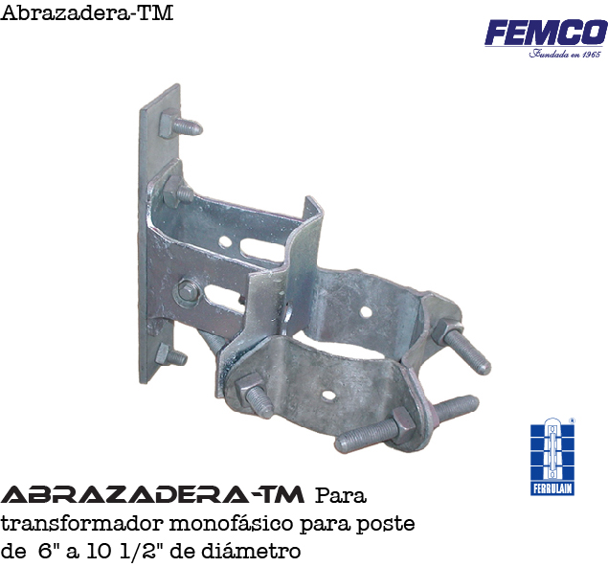
ITEM 1:

ITEM 2:
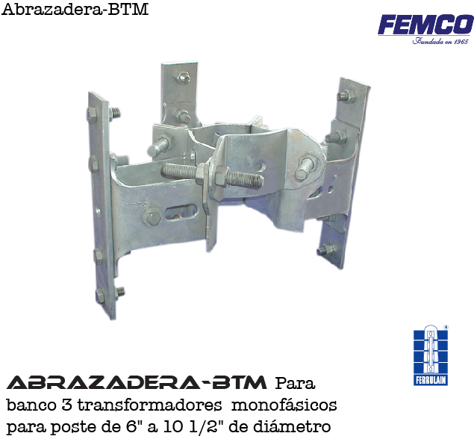

CONDICIONES GENERALES DE VENTA:

- PRECIOS: EN BOLIVIANOS, INCLUYEN TODOS LOS IMPUESTOS DE LEY.
- FORMA DE PAGO: TRANSFERENCIA BANCARIA Y PAGO AL CONTADO.
- GARANTIA: DE UN AÑO CONTRA FALLAS DE FABRICACION.
- VALIDEZ DE LA OFERTA: 30 DIAS.
- TIEMPO DE ENTREGA: EN BASE A STOCK.

Ant.- ING. AMILCAR MARTINEZ
TEL. (591) - 4 - 4791022

FAX. (591) - 4 - 4791025
CEL. 77441356
VENTAS TECNICAS.
FEMCO S.R.L.

